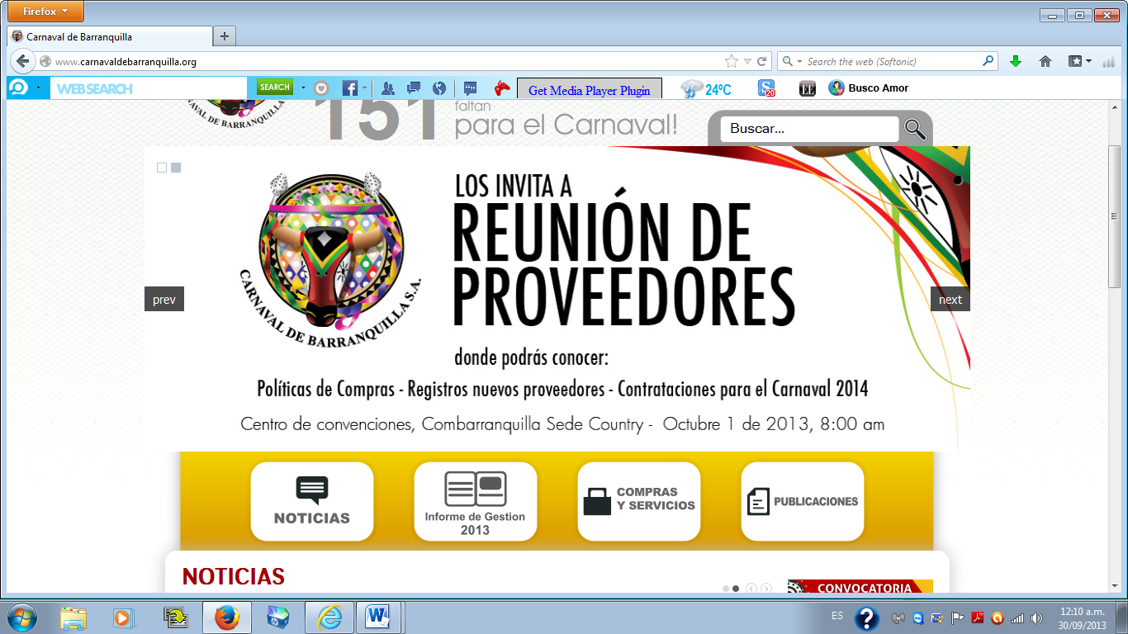**CARNAVAL DE BARRANQUILLA S.A.**

CONVOCATORIAS, BECAS Y ESTIMULO 2014

**BECAS DE FORMACION Y PATRIMONIO**

**3.2.- TALLERES DE EXPRESIÓN ARTÍSTICA Y FORMACIÓN 2013-2014**

* Realización de talleres Octubre 2013 a Enero 2014
* Inversión: 25 millones de pesos.

**DESCRIPCIÓN:** Estos procesos de capacitación están orientados al mejoramiento continuo de las agrupaciones folclóricas participantes en el Carnaval de Barranquilla, están organizados para fomentar su desempeño artístico, la formación integral de sus directores e integrantes y desarrollo humano.

Los talleristas son profesionales expertos en las temáticas escogidas. Se realizaran tres talleres teniendo en cuenta la propuesta realizada por el comité artístico a Carnaval de Barranquilla S.A.

**PUEDEN PARTICIPAR:**

* Directores de grupos folclóricos y disfraces inscritos en CARNAVAL DE BARRANQUILLA S.A en cualquiera de las modalidades o que participen en cualquiera de los eventos organizados por las asociaciones de Carnaval. Los participantes deberán replicar conocimientos en su agrupación.
* Podrán participar máximos dos representantes por grupos, cuando la formación sea especializada el director podrá enviar a la persona del grupo que mayor aprovechamiento haga al taller de formación como es el caso de músicos, coreógrafos, vestuaristas, etc.
* No se requiere inscripción previa.
* CARNAVAL DE BARRANQUILLA S.A se reserva el derecho de admisión.

**ENTREGA DEL ESTÍMULO:**

* CARNAVAL DE BARRANQUILLA S.A entregará a los participantes de cada uno de los tres talleres la certificación del mismo.
* El tallerista recibirá por concepto de honorarios la suma acordada con carnaval de Barranquilla S.A. y estará sujeta a retenciones de Ley

**INFORMACIÓN DE CONTENIDOS**

* Carnaval de Barranquilla S.A. informara oportunamente a los interesados a través de comunicación directa a los grupos folclóricos inscritos, por cartelera y prensa los nombres, talleristas, fechas y duración de cada uno de los tres talleres de formación que realizara entre 2013-2014.